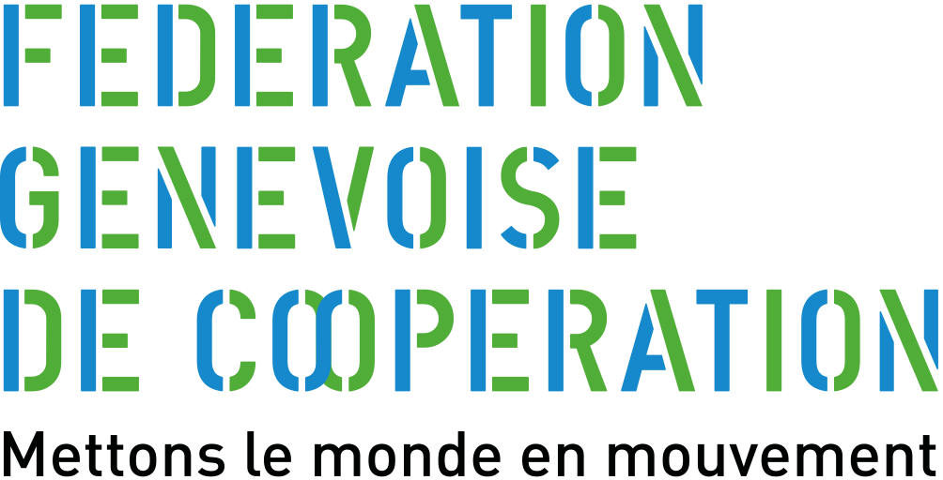
(Insérer le logo de l’association ci-dessus)

Canevas résumé de début de projet :
PROJET PARTAGE DES SAVOIRS (PDS)
Ce résumé a pour objectif de communiquer sur le projet et constitue un outil de présentation des actions menées par les organisations membres (OM). Il sert à mettre en valeur les projets de façon succincte, concrète et percutante. Accessibles sur le site de la FGC et donc au grand public, ces résumés présenteront les principaux éléments pertinents pour la communication et la recherche de fonds.

Titre résumé du projet
Référence FGC du projet (sera complété par la FGC)
Type de projet PDS (indiquer s’il s’agit d’un PEB (capitalisation) ou PEA (atelier) ?
Suite du projet (référence du projet précédent en cas d’extension)
Organisation membre
Partenaire(s) du projet (nom complet)
Pays/localité(s)
Thème principal
Contribution du projet aux ODD (choisissez les 3 ODD les plus pertinents qui correspondent à l’objectif visé – outputs et outcomes – et non aux effets attendus. Estimez une pondération de l’importance de chacun des 3 ODD (p. ex : 50% ; 25% ; 25%).
Montant total du projet (comprenant les frais indirects)
Contribution demandée à la FGC
Dates et durée du projet

Le projet en bref (pitch) (Maximum 700 signes, espaces compris)
Le projet expliqué de manière attractive et compréhensible pour le grand public.

Contexte dans lequel s’inscrit le projet (Maximum 1000 signes, espaces compris)
Expliquer le contexte dans le pays et/ou dans la zone du projet en lien avec la problématique du projet.

À quels besoins répond le projet ? (Maximum 600 signes, espaces compris)
Identification et présentation de la problématique sur laquelle le projet prévoit d'intervenir.

Objectifs à atteindre (Maximum 600 signes, espaces compris)
Quel est le changement souhaité et quelle situation prévoit-on d’atteindre à la fin du projet ?

Démarche et méthodologie (Maximum 1000 signes, espaces compris)
Quelle est l'approche prévue pour s'attaquer à la problématique ?

Activités prévues (Maximum 1000 signes, espaces compris)
Activités principales/actions concrètes prévues pour atteindre les objectifs planifiés.

Public(s) cibles(s) (Maximum 500 signes, espaces compris)
Décrire les différents types de publics visés.

Nombre de personnes à atteindre (En chiffres)
Indiquer le nombre de personnes à atteindre pour les différents publics cibles.

Livrables et diffusion (Maximum 500 signes, espaces compris)
Quels sont les livrables prévus et quelle est la stratégie de diffusion (entre autres : quels retours sur le terrain, au sein des réseaux thématiques et au sein de la FGC ?)

+ 2 photos illustrant le projet à envoyer aussi par voie électronique au Secrétariat de la FGC en « .jpg » ou « .png ».
Légende et copyright
Photo 1
Photo 2

